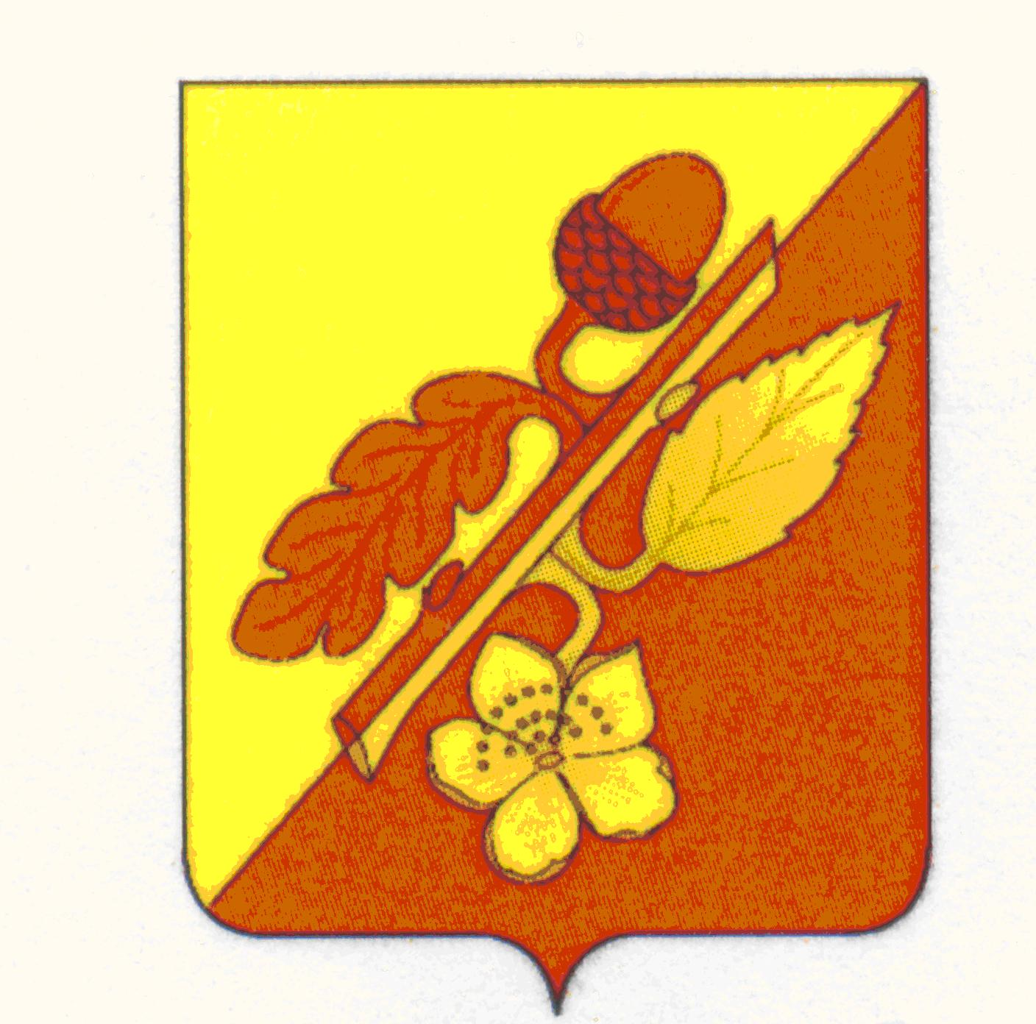

СОВЕТ НАРОДНЫХ ДЕПУТАТОВ
ТЕРНОВСКОГО МУНИЦИПАЛЬНОГО РАЙОНА
ВОРОНЕЖСКОЙ ОБЛАСТИ

Решение

от 8 ноября 2022 года № 7
с. Терновка

Об избрании постоянной комиссии Совета
народных депутатов Терновского
муниципального района по
аграрной политике, земельным отношениям,
промышленности, транспорту, связи,
ЖКХ, топливно-энергетическому комплексу

В соответствии со ст. 9 Регламента Совета народных депутатов Терновского муниципального района Совет народных депутатов муниципального района

решил:

- Избрать следующий персональный состав постоянной комиссии по
аграрной политике, земельным отношениям, промышленности, транспорту, связи, ЖКХ, топливно-энергетическому комплексу:

  - Васильев Алексей Георгиевич
  - Лапшев Анатолий Николаевич
  - Объедков Алексей Иванович
  - Ряховский Сергей Викторович

Глава Терновского
муниципального района Шишкин В.В.

